- الف) اصول پایه ای طرح آزمایش را نام ببرید.
ب) انواع استدلال‌های مسایل علمی را توضیح دهید.
- ادعا شده است که مصرف یک داروی جدید باعث کاهش چربی خون می‌شود. به منظور بررسی این ادعا میزان چربی خون 8 نفر قبل و بعد از مصرف یادداشت شده و کد داده‌ها در جدول فوق آمده است. در سطح خطای 5 درصد مطلوب است:
شخص | 1 | 2 | 3 | 4 | 5 | 6 | 7 | 8
قبل | 10 | 7 | 11 | 9 | 8 | 12 | 14 | 9
بعد | 9 | 8 | 8 | 6 | 8 | 9 | 10 | 7
الف) با فرض نرمال بودن توزیع چربی خون پس از مصرف، آیا میانگین کد چربی خون بعد از مصرف بیش از 7 است؟ ($t=1\text{.}\text{89}$)
ب) با فرض نرمال بودن توزیع چربی خون قبل از مصرف، آیا انحراف معیار کد چربی خون قبل از مصرف با 3 تفاوت دارد؟ ($χ^{2}=\text{16}\text{.}\text{01}$)
ج) با فرض نرمال بودن توزیع چربی خون قبل و بعد از مصرف، آیا می‌توان گفت به طور متوسط چربی پس از مصرف نسبت به قبل از آن کاهش یافته است؟ ($t=1\text{.}\text{89}$)
- طول عمر نمونه‌های منتخب از سه نوع لامپ الف، ب و ج به شرح جدول مقابل است. در سطح خطای 5 درصد:
الف | 12 | 14 | 16 | 15
ب | 11 | 10 | 9 | 10 | 12
ج | 13 | 14 | 12 | 15 | 17 | 18
الف) مدل تحلیل واریانس را بنویسید.
ب) آیا عامل نوع لامپ تصادفی شده یا تثبیت شده است. فرضیه‌های آماری را بنویسید.
ج) با تشکیل جدول تحلیل واریانس مشخص کنید آیا میانگین طول عمر سه نوع لامپ تفاوت دارد؟ ($f=3\text{.}\text{89}$)
د) با آزمون کم‌ترین تفاوت معنی‌دار میانگین طول عمر سه نوع لامپ را مقایسه نموده و تفاوت‌های معنی‌دار را مشخص کنید. ($t=2\text{.}\text{18}$)
- دستورات زیر به چه منظوری استفاده می‌شوند. خروجی‌ها را در سطح خطای 5 درصد تفسیر نمایید.
(الف> t.test(y~x,var.equal=T)
(ب > t.test(y1,y2,paired=T)
(ج > var.test(y1,y2)
(د
(ه
(و
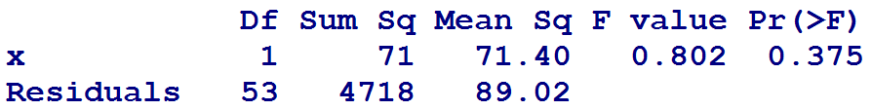
(ز
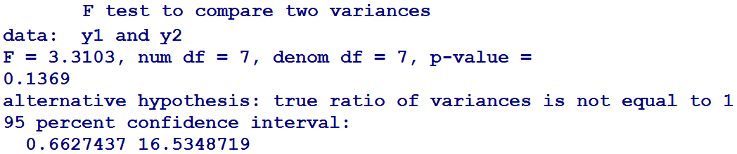

با آرزوي موفقيت

